Analisis Penerapan Metode Klasifikasi ABC dan EOQ Pada Persediaan Bahan Baku di UKM Semprong Amoundy

Nendi Rahmatulloh∗¹, Jauhari Arifin²
¹ Program Studi Teknik Industri, Fakultas Teknik, Universitas Singaperbangsa Karawang, Jl. H.S. Ronggowaluyo, Telukjambe Timur, Kota Karawang, 41373, Indonesia
^{2,3} Grup Riset, Universitas Singaperbangsa Karawang, Jl. H.S. Ronggowaluyo, Telukjambe Timur, Kota Karawang, 41373, Indonesia
Email: nendi.rahmatulloh18221@student.unsika.ac.id¹, jauhari.arifin@ft.unsika.ac.id²

Abstrak
UKM Semprong Amoundy yang berlokasi di Kabupaten Karawang merupakan usaha yang bergerak dalam bidang makanan khsusunya adalah pembuatan kue tradisional yaitu kue semprong yang sudah beroperasi selama 15 tahun. UKM Semprong Amoundy sebelumnya belum pernah menggunakan metode apapun dalam pengendalian persediaan bahan baku. Maka dari itu penelitian ini bertujuan untuk mengetahui jenis-jenis bahan baku apa saja yang memiliki nilai serapan modal yang tinggi dan bahan baku apa saja yang termasuk kedalam kategori A, B, dan C. selanjutnya menentukan bahan baku yang memiliki nilai ekonomis dengan menggunakan metode Economic Order Quantity (EOQ). Hasil dari penelitian yang sudah dilakukan, didapat hasil dari klasifikasi menggunakan metode klasifikasi ABC bahwa bahan baku yang termasuk kedalam kategori A yaitu bahan baku telur, kategori B yaitu bahan baku tepung beras, dan terdapat 4 bahan baku yang termasuk kedalam kategori C yaitu bahan baku gula, tepung tapioka, garam, dan vanili. Hasil dari metode EOQ dapat diketahui bahwa dengan menggunakan metode ini memberikan hasil yang lebih ekonomis dibanding pengelolaan persesediaan bahan baku yang dilakukan pada saat ini untuk bahan baku telur, tepung beras, gula, tepung tapioka, garam, dan vanili.

Kata kunci: UKM Semprong Amoundy, Persediaan bahan baku, Metode ABC, EOQ

Abstract
UKM Semprong Amoundy, located in Karawang Regency, is a business that is engaged in the food sector, especially in the manufacture of traditional cakes, namely semprong cakes that have been operating for 15 years. UKM Semprong Amoundy had never previously used any method in controlling raw material inventory. Therefore, this study aims to determine what types of raw materials have a high capital absorption value and what raw materials are included in categories A, B, and C. Economics Order Quantity (EOQ) the results of the research that has been done, the results obtained from the classification using the ABC classification method are that the raw materials included in category A are egg raw materials, category B are raw materials for rice flour, and there are 4 raw materials included in category C, namely raw material raw sugar, tapioca flour, salt, and vanili. The results of the EOQ method can be seen that using this method provides more economical results than the management of raw material supplies currently being carried out for raw materials for eggs, rice flour, sugar, tapioca flour, salt, and vanili.

Keywords: UKM Semprong Amoundy, Raw Material Inventory, ABC Method, EOQ

Pendahuluan
Di era globalisasi ini dimana dunia bisnis berkembang dengan pesat, seorang pengusaha lebih bekerja dan menghasilkan lebih efisien dalam menghadapi lebih banyak persaingan ketat untuk menjaga dan tujuan bisnisnya adalah keuntungan, dalam proses tujuan itu akan terpengaruh oleh berbagai faktor, salah satunya faktor yaitu manajemen persediaan bahan mentah. Menurut Prasetyawan dan Nasution (2008:113) bahan baku merupakan barang yang dibeli dari pemasok dan akan menjadi digunakan atau diubah menjadi produk jadi yang akan di produksi oleh perusahaan. Sehingga perusahaan harus memiliki manajemen yang baik sehingga mampu menghasilkan keuntungan secara optimal, dengan cara menerapkan kebijakan manajemen dengan mempertimbangkan persediaan bahan baku optimal untuk menentukan berapa banyak stok bahan estándar yang sesuai agar tidak menyebabkan pemborosan biaya bahan baku tidak terlalu banyak juga tidak terlalu sedikit. Selan itu juga dari persediaan bahan baku ini memiliki pengaruh pada fungsi pemasaran dan keuangan di operasi bisnis untuk kontrol persediaan bahan baku dan biaya (Junaidi, 2019).
Suatu persediaan memiliki perang yang begitu penting terhadap suatu perusahaan. Persediaan bahan baku merupakan sebuah elemen yang sangat penting dilakukan oleh setiap perusahaan yang menghasilkan suatu produk (Prima, 2014). Persediaan juga diartikan sebagai barang yang disimpan dan digunakan untuk dijual pada periode yang sudah ditentukan (Ristono, 2009:1). Persediaan yaitu suatu nilai yang meliputi barang yang dimiliki oleh perusahaan yang dimaksudkan untuk dijual pada periode tertentu atau persediaan barang yang masih dalam proses pengerjaan ataupun masih dalam proses produksi (Alexandri, 2009:135). Persediaan bahan baku yaitu suatu masalah yang harus diperhatikan yang dikaitkan dengan kegiatan pada saat produksi, biaya distribusi barang, baik itu bahan baku ataupun barang yang sedang di proses produksi (Fadlillah et al, 2008). Ketika bahan baku yang dibutuhkan sebaiknya harus cukup tersedia supaya ketika akan melakukan proses produksi dapat berjalan dengan lancar. Tetapi seharusnya kuantitas persediaan bahan baku tidak terlalu besar agar modal yang sudah tertanam dalam persediaan dan biaya yang ditimbulkan tidak terlalu tinggi dan juga jangan terlalu kecil dikarenakan memperlambat pada saat proses produksi (Kinanthi, Herlina, & Mahardika, 2016)
Setiap perusahaan harus dapat mengambil keputusan pengadaan persediaan barang pada perusahaan yang akan mengeluarkan berbagai biaya, seperti biaya pembelian, biaya pemesanan, dan biaya penyimpanan. Dengan kontrol biaya diperlukan kontrol persediaan yang memiliki fungsi untuk menyediakan perlengkapan yang sesuai biaya minimum. Oleh karena itu tingkat inventaris yang tepat dapat dilakukan dengan tentukan jumlah pesanan ekonomi dengan tujuan untuk menentukan jumlah pesanan yang dapat mengurangi biaya pengadaan perbekalan. Dengan pasokan yang optimal perusahaan dapat menentukan berapa pasokan bahan baku yang tepat, sehingga tidak menyebabkan pemborosan biaya karena mampu menyeimbangkan kebutuhan material bahan baku yang tidak terlalu banyak atau persediaan tidak terlalu sedikit (Han et al., 2016).

Table 1. State of the art
Penulis | Judul | Metode
Penulis | Judul | Min-Max | Analisis ABC | EOQ | Deterministik Dinamis | Sofware POM-QM
Fauwzi Rahardiansyah (2018) | Analisis Pengendalian Persediaan Material Menggunakan Metode Min-Max Stock
Jiroyah (2019) | Analisis pengendalian persediaan bahan baku di UKM Batik Sekar Jati Star dengan menggunakan metode ABC Analysis dan Economic order Quantity
Syarif Roni (2016) | Pengendalian Persediaan Bahan Baku Dengan Menggunakan Activity Based Costing (ABC) Analisis pada PT Besmindo Andalas Semesta
Dengan, System, Pt, & Aflaha, (2018) | Analisis Pengendalian Persediaan Bahan Baku Kertas Duplex 120 Gram dengan Metode Min-Max System di PT. Jaya Aflaha, Batam
Fatma, Erika; R, Intan Indriani; Fitriana, (2019) | Perencanaan Persediaan Komponen Pada Perusahaan Original Equipment Manufacturer Menggunakan Metode Persediaan Deterministik Dinamis
Mail, Asri, Padhil, Takdir A, & Chairany, (2018) | Pengendalian Persediaan Bahan Baku Menggunakan Metode Min-Max Stock di PT. Pancan Usaha Palopo Plywood
Nendi Rahmatulloh, Jauhrari Arifin (2021) | Analisis Penerapan Metode Min-Max Pada Pengendalian Persediaan Bahan Baku di UKM Semprong Amoundy

Ini merupakan tantangan bagi dunia industri dalam bisnis sehingga dunia industri dapat beradaptasi dengan segala perkembangan termasuk penggunaan teknologi (Prima Fithri dan Yogi Berlian, 2015:1). Dengan berdasarkan pengendalian persediaan teknologi dengan penerapan aplikasi, biaya persediaan juga lebih terkontrol menggunakan metode ini, dengan adanya tingkat persediaan maksimum (Salam & Mujiburrahman, 2018).
Perusahaan harus menjaga persediaan bahan baku agar tetap terjaga dengan cara mengatur ketersediaan bahan baku secara tepat agar lancarnya proses produksi dan tidak terdapat bahan baku yang terbuang yang akibatkan disimpan terlalu lama di gudang, jika bahan baku terlalu lama disimpan akan mengakibatkan bahan baku tersebut tidak akan layak pakai atau usia dari bahan baku tersebut sudah tidak ada nilainya. Produksi UKM Semprong ini ketika mengatur persediaan bahan baku tidak memiliki metode yang digunakan secara khusus. Sampai saat ini jika persediaann tidak mencukupi atau persediaan tersebut sudah menipis ketika akan melakukan produksi maka baru dilakukan pemesanan bahan baku. Maka dari itu akan timbulnya resiko tidak layak pakai dikarenakan bahan baku yang akan digunakan merupakan kedalam jenis perishable product, begitupun sebaliknya jika bahan baku habis akan mengakibatkan proses produksi akan berhenti.
Pada UKM Semprong Amoundy ini ketika mengatur persediaan bahan baku tidak adanya metode secara khusus yang digunakan, selama ini dalam pengendalian persediaan bahan baku sudah menipis atau tidak cukup untuk melakukan produksi berikutnya baru melakukan pemesanan bahan baku. Hal tersebut akan timbulnya resiko jika persediaan bahan baku mengalami kelebihan ataupun kekurangan dan beresiko menyebabkan menjadi tidak layak pakai ataupun jika persediaan bahan baku kurang akan mengakibatkan produksi tersebut menjadi berhenti.
Berdasarkan pengamatan yang sudah dilakukan terdapat beberapa permasalahan yang ada di gudang, yaitu terkait dengan persediaan bahan baku sehingga dalam solusinya membutuhkan perencanaan pengendalian persediaan. Kontrol inventaris termasuk klasifikasi setiap bahan baku untuk membuat kue semprong dengan menggunakan klasifikasi ABC. Selanjutnya tentukan jumlah persediaan bahan baku secara ekonomis dengan menggunakan metode Economic Order Quantity (EOQ). Tujuan dari metode ini yaitu untuk mengetahui jumlah pesanan yang akan dipesan ke pemasok dengan biaya yang paling optimal. Penggunaan metode EOQ ini dapat mempertimbangkan keberadaan stok titik teraman, dan titik pemesanan ulang, sehingga dengan stok dan poin teraman menyusun ulang, maka jika itu terjadi pesanan gudang memiliki persediaan dan kapan harus menyusun ulang. Dengan menganalisis pengendalian bahan baku di UKM Semprong Amoundy akan mendapatkan hasil yang optimal terkait jumlah biaya dan persediaan bahan baku. Lebih banyak hasil yang diperoleh pemantauan kontrol inventaris material bahan baku selama setahun untuk bahan baku tepung beras, tepung tapioka, gula, telur, garam, dan vanili.

Metode Penelitian
Objek penelitian ini dilakukan di tempat UKM Semprong Amoundy yang berlokasi di Jl. Singasari, Karawang Barat, Jawa Barat. Objek yang di amati dalam penelitian ini merupakan bagian penyimpanan bahan baku terhadap produksi kue tradisional yaitu semprong untuk mengidentifikasi pengendalian persediaan bahan baku di tempat produksi kue semprong. Pada penelitian ini fokus terhadap bahan baku yang memiliki sifat kering, terdapat enam jenis bahan baku yang bersifat kering. Data yang digunakan pada penelitian ini yaitu data pembelian bahan baku dan pemakaian bahan baku pada tahun 2020. Selanjutnya dalam tahapan pengumpulan data pada penelitian ini mengumpulkan data dengan cara melakukan observasi dan wawancara kepada pemilik UKM Semprong Amoundy. Terdapat beberapa tahapan dalam melakukan penelitian ini yaitu melakukan studi pendahuluan, pengumpulan data, pengolahan data, analisis hasil pengolahan data, dan memberikan kesimpulan dan saran.
Metode penelitian yang digunakan adalah metode kuantitatif, dimana penelitian kuantitatif membutuhkan data yang jelas terkait penelitian. Penelitian kuantitatif disajikan dalam bentuk gambar dan tabel. Metode analisa yang digunakan dalam penelitian ini adalah dengan menggunakan analis ABC, dan menggunakan metode Economic Order Quantity (EOQ). Menurut Rangkuti (2004) metode klasifikasi ABC adalah sebuah metode klasifikasi barang berdasarkan nilai peringkat dari skor tertinggi hingga terendah yang dibagi menjadi tiga kelompok, yaitu kelompok A, B, C. Cara ini sangat berguna dalam menghadapi jenis item yang paling penting dalam sistem pasokan (Jiroyah, 2019). Menurut Hanafi (2004) metode EOQ merupakan sebuah metode yang menghitung persediaan menjadi optimal dengan cara memasukan biaya penyimpanan dan biaya pesan (Juventia & Hartanti, 2016).
Pada penelitian ini dalam mengolah data yaitu dengan menggunakan software POM-QM dimana software tersebut agar mempermudah dalam proses perhitungan dan akan mendapat hasil yang optimal, maka dari itu proses perhitungan dibantu dengan menggunakan sofware POM-QM for windows V5 (Winarsih, 2013).

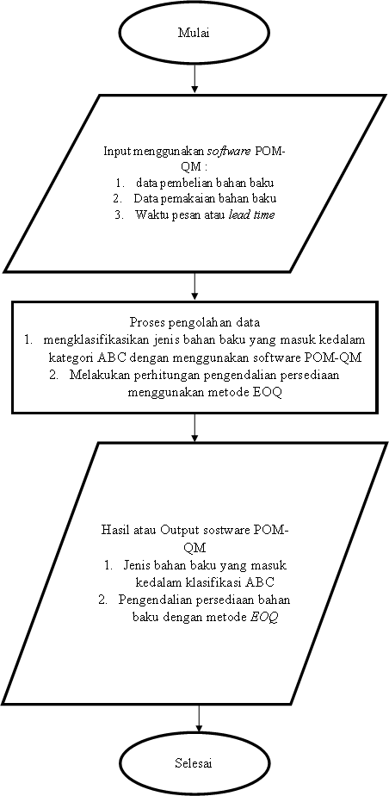
Gambar 1. Flowchart aliran proses penelitian

Hasil dan Pembahasan
Permintaan bahan baku di UKM Semprong Amoundy. Terdapat 6 bahan baku yang digunakan dalam pembuatan kue semprong yaitu tepung beras, tepung tapioka, gula, telur, garam, dan vanili. Berikut ini adalah data permintaan bahan baku di UKM Semprong Amoundy tahun 2020

Table 2. Data permintaan bahan baku tahun 2020
Periode | Tepung beras (kg) | Tepung tapioka (kg) | Gula (kg) | Telur (kg) | Garam (kg) | Vanili (kg)
Januari 2020 | 700 | 650 | 500 | 754 | 81 | 100
Februari 2020 | 450 | 450 | 420 | 600 | 61 | 200
Maret 2020 | 450 | 450 | 450 | 850 | 85 | 100
April 2020 | 500 | 500 | 450 | 905 | 81 | 120
Mei 2020 | 500 | 500 | 500 | 910 | 90 | 110
Juni 2020 | 460 | 460 | 430 | 431 | 50 | 125
Juli 2020 | 550 | 550 | 400 | 940 | 95 | 135
Agustus 2020 | 470 | 470 | 400 | 810 | 80 | 120
September 2020 | 650 | 650 | 530 | 900 | 85 | 110
Oktober 2020 | 500 | 500 | 300 | 812 | 75 | 120
November 2020 | 650 | 650 | 300 | 900 | 77 | 130
Desember 2020 | 700 | 700 | 500 | 867 | 78 | 110
Total | 6580 | 6530 | 5180 | 9679 | 938 | 1480
Rata-rata | 548 | 544 | 432 | 807 | 78 | 123

Berdasarkan tabel 2 dapat diketahui bahwa rata-rata permintaan bahan baku tepung beras setiap bulan sebanyak 548 kg, rata-rata permintaan tepung tapioka sebanyak 544 kg, rata-rata permintaan gula sebanyak 432 kg, rata-rata permintaan telur sebanyak 807, rata-rata permintaan garam 78 kg, dan rata-rata permintaan vanili sebanyak 123 kg.

Table 3. Data biaya pemesanan
No | Barang yang di pesan | Jenis biaya | Jumlah biaya
1 | Pemesanan bahan baku tepung beras | Biaya telepon | Rp 5.000
1 | Pemesanan bahan baku tepung beras | Biaya pengiriman | Rp 40.000
1 | Total biaya |  | Rp 45.000
2 | Pemesanan bahan baku tepung tapioka | Biaya telepon | Rp 5.000
2 | Pemesanan bahan baku tepung tapioka | Biaya pengiriman | Rp 40.000
2 | Total biaya |  | Rp 45.000
3 | Pemesanan bahan baku gula | Biaya telepon | Rp 5.000
3 | Pemesanan bahan baku gula | Biaya pengiriman | Rp 30.000
3 | Total biaya |  | Rp 35.000
4 | Pemesanan bahan baku telur | Biaya telepon | Rp 5.000
4 | Pemesanan bahan baku telur | Biaya pengiriman | Rp 50.000
4 | Total biaya |  | Rp 55.000
5 | Pemesanan bahan baku garam | Biaya telepon | Rp 5.000
5 | Pemesanan bahan baku garam | Biaya pengiriman | Rp 25.000
5 | Total biaya |  | Rp 30.000
6 | Pemesanan bahan baku vanili | Biaya telepon | Rp 5.000
6 | Pemesanan bahan baku vanili | Biaya pengiriman | Rp 20.000
6 | Total biaya |  | Rp 25.000

Berdasarkan tabel 3 pada UKM Semprong Amondy ini terdapat dua jenis biaya, yaitu biaya pemesanan (ordering cost) dan biaya simpan (holding cost). Pada tabel tersebut terdapat dua jenis biaya yang sangat mempengaruhi pada saat dilakukan pemesanan adalah biaya telepon dan juga biaya pengiriman

Table 4. Data biaya simpan
No | Jenis biaya | Jumlah biaya/bulan | Jenis bahan baku | Jumlah biaya/bulan | Jumlah biaya/tahun
1 | Biaya listrik | Rp. 120.000 | Tepung beras | Rp. 10.000 | Rp.240.000
1 | Biaya listrik | Rp. 120.000 | Tepung tapioka | Rp. 10.000 | Rp. 240.000
1 | Biaya listrik | Rp. 120.000 | Gula | Rp. 10.000 | Rp. 240.000
1 | Biaya listrik | Rp. 120.000 | Telur | Rp. 8.000 | Rp. 216.000
1 | Biaya listrik | Rp. 120.000 | Garam | Rp. 5.000 | Rp. 180.000
1 | Biaya listrik | Rp. 120.000 | Vanili | Rp. 5.000 | Rp. 180.000

Berdasarkan tabel 4 terhadap UKM Semprong Amoundy biaya yang sangat mempengaruhi pada saat dilakukan terhadap biaya simpan adalah biaya listrik sebesar Rp.120.000. dapat dilihat bahwa total biaya simpan selama satu tahun pada bahan baku tepung beras sebesar Rp. 240.000, tepung tapioka sebesar Rp.240.000, gula sebesar Rp.240.000, telur sebesar Rp. 216.000, garam sebesar Rp. 180.000, dan vanili sebesar Rp. 180.000.

- Klasifikasi bahan baku menggunakan metode ABC
Menurut Herjanto (2008) metode analisis ABC memfokuskan pengendalian persediaan kepada jenis bahan baku yang memiliki nilai tinggi hinga nilai rendah. Dari nilai klasifikasi ini merupakan volume persediaan yang sangat dibutuhkan dalam satu periode lalu dikalikan dengan harga per unit (Syarif Roni, 2016). UKM Semprong Amoundy ini memiliki enam bahan baku dan terdapat beberapa macam bahan baku pendukung. Tetapi, pada penelitian ini hanya menggunakan enam bahan baku utama yaitu tepung beras, tepung tapioka, gula, telur, garam, dan vanili.

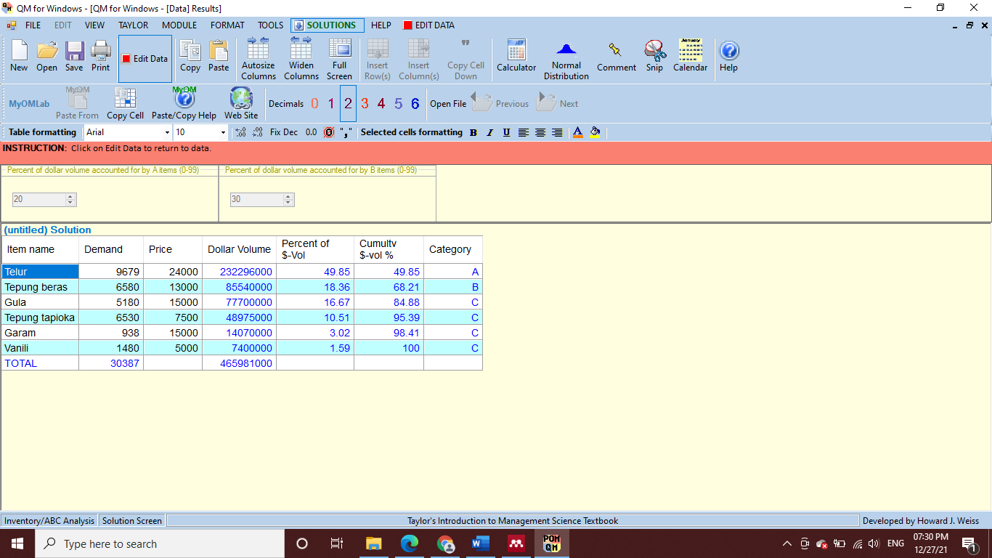
Gambar 2. Hasil analisis ABC menggunakan software POM-QM

Berdasarkan gambar 2 dapat diketahui bahwa dari enam jenis bahan baku yang masuk kedalam ketegori A adalah bahan baku telur dengan nilai kumulatif volume mencapai 49,85% dan nilai rupiah sebesar Rp 232.296.000. terdapat 1 jenis bahan baku masuk kedalam kategori B yaitu bahan baku tepung beras dengan nilai kumulatif volume mencapai 68,21% dengan nilai rupiah sebesar Rp 85.540.000. terdapat 4 jenis bahan baku yang masuk kedalam ketegori C yaitu bahan baku gula dengan nilai kumulatif volume mencapai 84,88% dan nilai rupiah sebesar Rp 77.700.000, selanjutnya bahan baku tepung tapioka dengan nilai kumulatif mencapai 95,39% dengan nilai rupiah sebesar Rp 48.975.000, bahan baku garam dengan nilai kumulatif volume mencapai 98,41 dengan nilai rupiah sebesar Rp 14. 070.000, dan bahan baku vanili dengan nilai kumulatif volume mencapai 100% dengan nilai rupiah sebesar Rp 7.400.000.
menurut Prasetyawan dan Nasution (2008:236) jadi, bahan baku yang termasuk kedalam kategori A yaitu persediaan yang memiliki nilai atau volume tahunan rupiah tertinggi, yang termasuk kedalam kategori ini mempunyai perhatian tinggi karena persediaan ini memiliki dampak pada biaya yang tinggi dan harus melakukan pemeriksaan secara intensif. Bahan baku yang termasuk kedalam kategori B adalah persediaan dengan nilai tahunan rupiah yang menengah, pada kategori ini dibutuhkan sebuah teknik pengendalian secara moderat. Dan bahan baku yang termasuk kategori C yaitu dalam kategori ini dibutuhkan sebuah teknik pengendalian persediaan yang sederhana dengan pemeriksaan hanya sekali saja (Junaidi, 2019).
- Pengendalian Persediaan Bahan Baku Menggunakan Metode EOQ

Kontrol pengendalian bahan baku dengan menggunakan metode EOQ biasanya digunakan untuk mengetahui besaran pemesanan optimal dengan biaya yang minimal. Pada pemahaman EOQ sendiri, EOQ adalah jumlah barang diperoleh dengan biaya minimal atau dengan kata lain pembelian optimal. Dalam perhitungan pengendalian persediaan bahan baku menggunakan software POM-QM forwindows untuk memecahkan masalah di bidang manajemen produksi dan operasi, dengan perhitungan jumlah dan frekuensi optimal.
- Perhitungan EOQ pada bahan baku telur
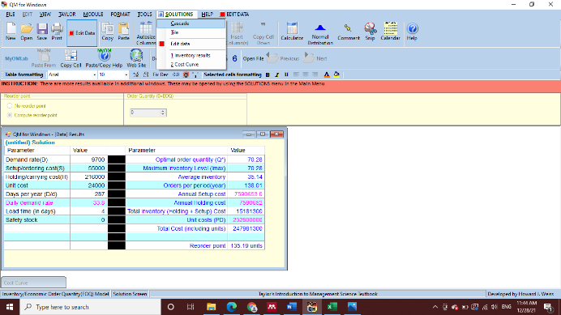
Gambar 3. Perhitungan EOQ bahan baku telur

Pada gambar 3 menunjukan bahwa optimal order quantity Q* optimal sebesar 70,28 kg jika dibulatkan menjadi 70 kg, dengan rata-rata persediaan sebesar 35,14 kg. Frekuensi order per periode menunjukan sebanyak 138,01 atau sama dengan 138 kali pesan dalam setahun. Dan total biaya penyimpanan dan pemesanan sebesar Rp.15.181.300 dalam setahun. Dengan nilai unit sebesar Rp 232.800.000 maka dari itu total cost optimal pada bahan baku telur sebesar Rp 247.981.300 dan reoder point nya 135,19 kg, maksud dari hasil tersebut jika sudan mencapai titik 135,19 kg atau sama dengan 135 kg maka UKM Semprong Amoundy diharuskan memesan kembali kepada supplier bahan baku. Adapun titik keseimbangan untuk bahan baku telur dapat dilihat di gambar 4 dibawah ini.
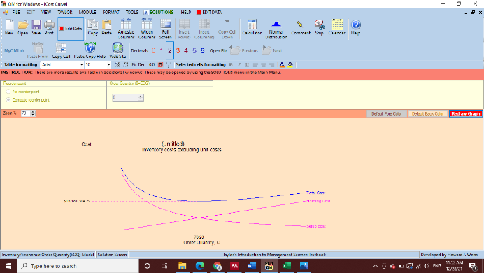
Gambar 4. Hasil titik keseimbangan bahan baku telur

Pada gambar 4 dapat dilihat bahwa titik temu antara holdingcost dan setup cost berada pada titik 70,28, titik itu menunjukan bahwa biaya terendah yang dikeluarkan oleh UKM Semprong Amoundy terhadap bahan baku telur. Jika dibandingkan dengan fakta, total biaya dari hasil perhitungan EOQ lebih kecil dari fakta biaya yang dikeluarkan oleh UKM Semprong Amoundy. Jadi, hasil perhitungan EOQ ini bisa diterapkan pada UKM Semprong Amoundy.
- Perhitungan EOQ Pada Bahan Baku Tepung Beras

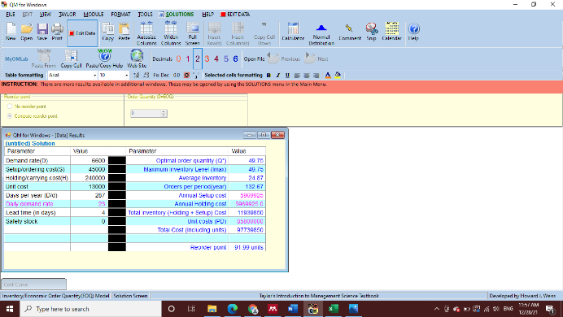
Gambar 5. Perhitungan EOQ bahan tepung beras

Pada gambar 5 menunjukan bahwa optimal order quantity Q* optimal sebesar 49,75 kg jika dibulatkan menjadi 50 kg, dengan rata-rata persediaan sebesar 24,87 kg. Frekuensi order per periode menunjukan sebanyak 132,67 atau sama dengan 133 kali pesan dalam setahun. Dan total biaya penyimpanan dan pemesanan sebesar Rp.11.939.850 dalam setahun. Dengan nilai unit sebesar Rp 85.800.000 maka dari itu total cost optimal pada bahan baku tepung beras sebesar Rp 97.739.850 dan reoder point nya 91,99 kg, maksud dari hasil tersebut jika sudan mencapai titik 91,99 kg atau sama dengan 92 kg maka UKM Semprong Amoundy diharuskan memesan kembali kepada supplier bahan baku. Adapun titik keseimbangan untuk bahan baku telur dapat dilihat di gambar 6 dibawah ini.
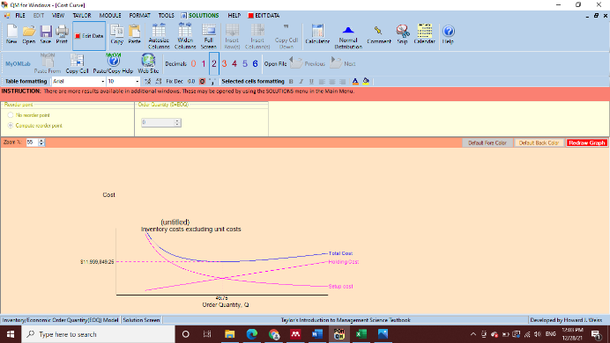
Gambar 6. Hasil titik keseimbangan bahan baku telur

Pada gambar 6 dapat dilihat bahwa titik temu antara holdingcost dan setup cost berada pada titik 49,75, titik itu menunjukan bahwa biaya terendah yang dikeluarkan oleh UKM Semprong Amoundy terhadap bahan baku tepung beras. Jika dibandingkan dengan fakta, total biaya dari hasil perhitungan EOQ lebih kecil dari fakta biaya yang dikeluarkan oleh UKM Semprong Amoundy. Jadi, hasil perhitungan EOQ ini bisa diterapkan pada UKM Semprong Amoundy.
- Perhitungan EOQ Pada Bahan Baku Gula
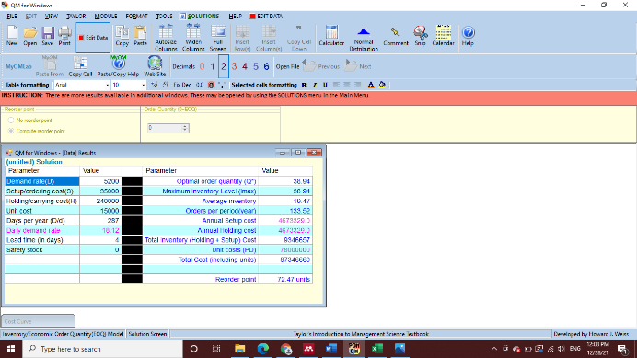
Gambar 7 Perhitungan EOQ bahan gula

Pada gambar 7 menunjukan bahwa optimal order quantity Q* optimal sebesar 38,94 kg jika dibulatkan menjadi 39 kg, dengan rata-rata persediaan sebesar 19,47 kg. Frekuensi order per periode menunjukan sebanyak 133,52 atau sama dengan 134 kali pesan dalam setahun. Dan total biaya penyimpanan dan pemesanan sebesar Rp.9.346.657 dalam setahun. Dengan nilai unit sebesar Rp 78.000.000 maka dari itu total cost optimal pada bahan baku gula sebesar Rp 87.346.660 dan reoder point nya 72,47 kg, maksud dari hasil tersebut jika sudan mencapai titik 72,47 kg atau sama dengan 73 kg maka UKM Semprong Amoundy diharuskan memesan kembali kepada supplier bahan baku. Adapun titik keseimbangan untuk bahan baku telur dapat dilihat di gambar 8 dibawah ini.

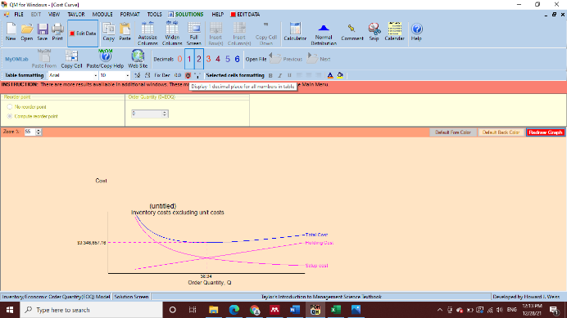
Gambar 8 Hasil titik keseimbangan bahan baku gula

Pada gambar 8 dapat dilihat bahwa titik temu antara holdingcost dan setup cost berada pada titik 38,94, titik itu menunjukan bahwa biaya terendah yang dikeluarkan oleh UKM Semprong Amoundy terhadap bahan baku gula. Jika dibandingkan dengan fakta, total biaya dari hasil perhitungan EOQ lebih kecil dari fakta biaya yang dikeluarkan oleh UKM Semprong Amoundy. Jadi, hasil perhitungan EOQ ini bisa diterapkan pada UKM Semprong Amoundy.
- Perhitungan EOQ Pada Bahan Baku Tepung Tapioka

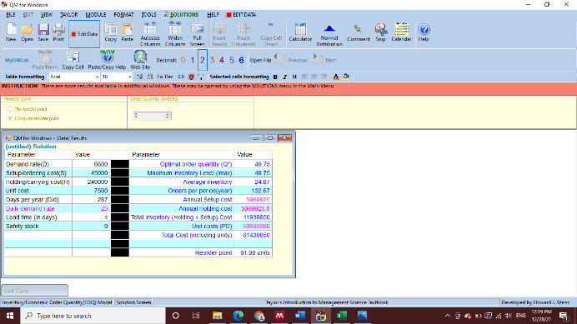
Gambar 9. Perhitungan EOQ bahan baku tepung tapioka

Pada gambar 11 menunjukan bahwa optimal order quantity Q* optimal sebesar 49,75 kg jika dibulatkan menjadi 50 kg, dengan rata-rata persediaan sebesar 24,87 kg. Frekuensi order per periode menunjukan sebanyak 132,67 atau sama dengan 133 kali pesan dalam setahun. Dan total biaya penyimpanan dan pemesanan sebesar Rp.11.939.850 dalam setahun. Dengan nilai unit sebesar Rp 49.800.000 maka dari itu total cost optimal pada bahan baku gula sebesar Rp 61.439.850 dan reoder point nya 91,99 kg, maksud dari hasil tersebut jika sudah mencapai titik 91,99 kg atau sama dengan 100 kg maka UKM Semprong Amoundy diharuskan memesan kembali kepada supplier bahan baku. Adapun titik keseimbangan untuk bahan baku telur dapat dilihat di gambar 9 dibawah ini.
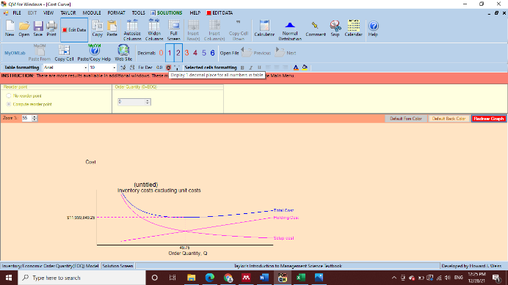
Gambar 10 Hasil titik keseimbangan bahan baku Tepung Tapioka

Pada gambar 10 dapat dilihat bahwa titik temu antara holdingcost dan setup cost berada pada titik 49,75, titik itu menunjukan bahwa biaya terendah yang dikeluarkan oleh UKM Semprong Amoundy terhadap bahan baku tepung tapioka. Jika dibandingkan dengan fakta, total biaya dari hasil perhitungan EOQ lebih kecil dari fakta biaya yang dikeluarkan oleh UKM Semprong Amoundy. Jadi, hasil perhitungan EOQ ini bisa diterapkan pada UKM Semprong Amoundy.
- Perhitungan EOQ Pada Bahan Baku Garam

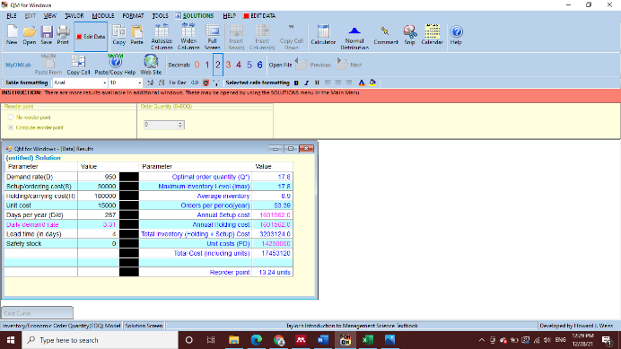
Gambar 11. Perhitungan EOQ bahan baku garam

Pada gambar 9 menunjukan bahwa optimal order quantity Q* optimal sebesar 17,8 kg jika dibulatkan menjadi 18 kg, dengan rata-rata persediaan sebesar 8,9 kg. Frekuensi order per periode menunjukan sebanyak 53,39 atau sama dengan 53 kali pesan dalam setahun. Dan total biaya penyimpanan dan pemesanan sebesar Rp.1.601.562 dalam setahun. Dengan nilai unit sebesar Rp 14.250.000 maka dari itu total cost optimal pada bahan baku gula sebesar Rp 17.453.120 dan reoder point nya 13.24 kg, maksud dari hasil tersebut jika sudan mencapai titik 13.24 kg atau sama dengan 14 kg maka UKM Semprong Amoundy diharuskan memesan kembali kepada supplier bahan baku. Adapun titik keseimbangan untuk bahan baku telur dapat dilihat di gambar 12 dibawah ini.
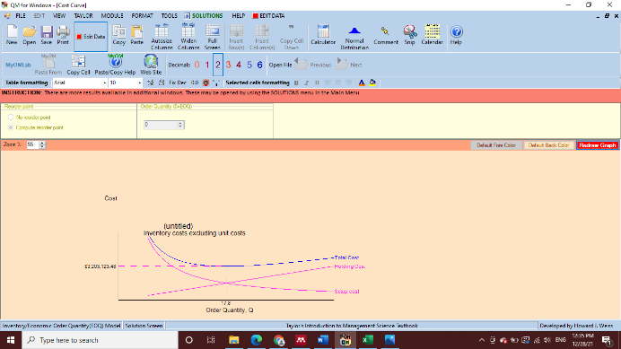
Gambar 12. Hasil titik keseimbangan bahan baku garam

Pada gambar 12 dapat dilihat bahwa titik temu antara holdingcost dan setup cost berada pada titik 17,8, titik itu menunjukan bahwa biaya terendah yang dikeluarkan oleh UKM Semprong Amoundy terhadap bahan baku garam. Jika dibandingkan dengan fakta, total biaya dari hasil perhitungan EOQ lebih kecil dari fakta biaya yang dikeluarkan oleh UKM Semprong Amoundy. Jadi, hasil perhitungan EOQ ini bisa diterapkan pada UKM Semprong Amoundy.
- Perhitungan EOQ Pada Bahan Baku Vanili

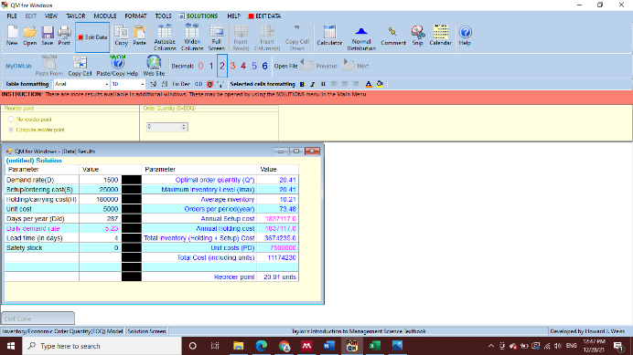
Gambar 13. Perhitungan EOQ bahan baku vanili
Pada gambar 12 menunjukan bahwa optimal order quantity Q* optimal sebesar 20,14 kg jika dibulatkan menjadi 20 kg, dengan rata-rata persediaan sebesar 10,21 kg. Frekuensi order per periode menunjukan sebanyak 73,48 atau sama dengan 73 kali pesan dalam setahun. Dan total biaya penyimpanan dan pemesanan sebesar Rp.1.837.117 dalam setahun. Dengan nilai unit sebesar Rp 7.500.000 maka dari itu total cost optimal pada bahan baku gula sebesar Rp 11.174.230 dan reoder point nya 20,91 kg, maksud dari hasil tersebut jika sudan mencapai titik 20,91 kg atau sama dengan 21 kg maka UKM Semprong Amoundy diharuskan memesan kembali kepada supplier bahan baku. Adapun titik keseimbangan untuk bahan baku telur dapat dilihat di gambar 14 dibawah ini.

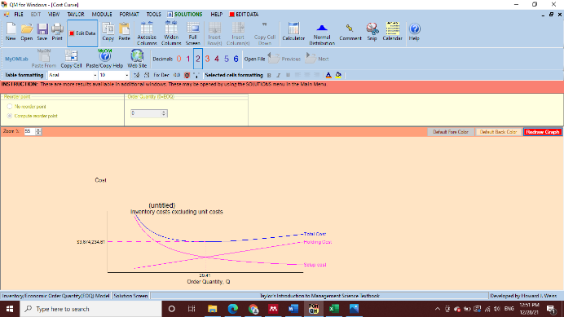
Gambar 14. Hasil titik keseimbangan bahan baku vanili

Pada gambar 14 dapat dilihat bahwa titik temu antara holdingcost dan setup cost berada pada titik 20,14, titik itu menunjukan bahwa biaya terendah yang dikeluarkan oleh UKM Semprong Amoundy terhadap bahan baku vanili. Jika dibandingkan dengan fakta, total biaya dari hasil perhitungan EOQ lebih kecil dari fakta biaya yang dikeluarkan oleh UKM Semprong Amoundy. Jadi, hasil perhitungan EOQ ini bisa diterapkan pada UKM Semprong Amoundy.

Kesimpulan
Berdasarkan hasil yang sudah dilakukan dalam penelitian di UKM Semprong Amoundy yaitu hasil klasifikasi bahan baku menggunakan metode analisis ABC dapat diketahui bahwa terdapat bahan baku yang termasuk kedalam kategori A yaitu bahan baku telur, yang termasuk kedalam kategori B yaitu bahan baku tepung beras, dan terdapat 4 bahan baku yang termasuk kedalam kategori C yaitu gula, tepung tapioka, garam, dan vanili
Terdapat jumlah pemesanan yang ekonomis untuk setiap persediaan bahan baku di UKM Semprong Amoundy yaitu bahan baku telur sebanyak 70 kg, bahan baku tepung beras sebanyak 50 kg, bahan baku gula sebanyak 39 kg, bahan baku tepung tapioka sebanyak 50 kg, bahan baku garam sebanyak 18 kg, bahan baku vanili sebanyak 20 kg.
Tingkat pemesanan ulang atau reorder point setelah dilakukannya perhitungan menggunakan metode EOQ yang sesuai dengan kebutuhan adalah bahan baku telur jika telur sudah mencapai titik 135,19 atau 135 kg, bahan baku tepung beras jika bahan baku tersebut sudah mencapai titik 91,99 kg atau 92 kg, bahan baku gula jika bahan baku tersebut sudah mencapai titik 72,47 kg atau 73 kg, bahan baku tepung tapioka jika bahan baku tersebut sudah mencapai titik 91,99 kg atau 92 kg, bahan baku garam jika bahan baku tersebut sudan mencapai titik 13,24 kg atau 14 kg, bahan baku vanili mencapai titik sebanyak 20,91 kg atau 21 kg

Ucapan Terima Kasih
Ucapan selamat dan terima kasih ini ditunjukkan kepada Rektor Universitas Singaperbangsa Karawang, Dekan Fakultas Teknik dan Koordinator Program Studi S-1 Teknik Industri Universitas Singaperbangsa Karawang, dan kepada pemilik UKM Semprong Amoundy yang sudah memberikan dukungan dan izin terhadap selesainya penelitian ini.

Daftar Pustaka
Dengan, G., System, M. M., Pt, D. I., & Aflaha, J. (2018). Analisis Pengendalian Persediaan Bahan Baku Kertas Duplex 120. (July 2017), 1–8.
Fatma, Erika; R, Intan Indriani; Fitriana, M. (2019). Perencanaan Persediaan Komponen Pada Perusahaan Original Equipment Manufacturer Menggunakan Metode Persediaan Deterministik Dinamis. Spektrum Industri, 17(1), 23–30.
Fauwzi Rahardiansyah, T. P. A. (2018). Analisis Pengendalian Persediaan Material Menggunakan Metode Min-Max Stock. Prosiding Seminar Nasional Dan Call for Papers, (November), 238–247.
Han, E., Fajrin, A., Slamet, A., Manajemen, J., Ekonomi, F., Semarang, U. N., & Artikel, I. (2016). Analisis Pengendalian Pesediaan Bahan Baku dengan Menggunakan Metode Economic Order Quantity (EOQ) pada Perusahaan Roti Bonansa. Management Analysis Journal, 5(4), 289–298. https://doi.org/10.15294/maj.v5i4.9944
Jiroyah, F. (2019). Baku Di Ukm Batik Sekar Jati Star Dengan Menggunakan Metode Abc Analysis Dan Economic Order Quantity ( Eoq ). (April).
Junaidi, J. (2019). Penerapan Metode Abc Terhadap Pengendalian Persediaan Bahan Baku Pada Ud. Mayong Sari Probolinggo. Capital: Jurnal Ekonomi Dan Manajemen, 2(2), 158. https://doi.org/10.25273/capital.v2i2.3988
Juventia, J., & Hartanti, L. P. S. (2016). Analisis Persediaan Bahan Baku PT . BS dengan Metode Economic Order Quantity ( EOQ ). 5(1), 55–64.
Kinanthi, A. P., Herlina, D., & Mahardika, F. A. (2016). Analisis Pengendalian Persediaan Bahan Baku Menggunakan Metode Min-Max (Studi Kasus PT.Djitoe Indonesia Tobacco). PERFORMA : Media Ilmiah Teknik Industri, 15(2), 87–92. https://doi.org/10.20961/performa.15.2.9824
Mail, A., Asri, M., Padhil, A., Takdir A, T. A., & Chairany, N. C. (2018). Pengendalian Persediaan Bahan Baku Menggunakan Metode Min-Max Stock Di Pt. Panca Usaha Palopo Plywood. Journal of Industrial Engineering Management, 3(1), 10. https://doi.org/10.33536/jiem.v3i1.198
Salam, A., & Mujiburrahman. (2018). Pengendalian Persediaan Bahan Baku menggunakan Metode Min- Max Stock pada Perusahaan Konveksi Gober Indo. Jurnal Ekonomi Dan Manajemen Teknologi, 2(1), 47–54.
Syarif Roni. (2016). Pengendalian Persediaan Bahan Baku Dengan Menggunakan ABC Analisis Pada PT Besmindo Andalas Semesta. Skripsi Universitas Riau, 1–13.
Winarsih, N. (2013). PENERAPAN SOFTWARE POM-QM DALAM PENGADAAN MATERIAL Bahan baku atau material meru- pakan komponen yang sangat penting dalam sebuah proyek konstruksi . Hal ini disebabkan karena material berperan biaya suatu proyek , lebih dari separuh sering timbul masalah. 5, 8–9.

∗ Penulis korespondensi

